

Z P R A V O D A J


č.2

Ročník 2026/2027 26.09.2026

Krajský přebor Ústeckého kraje

Žádné nové informace ohledně odstraňování nedostatků systému zadávání a vyhodnocování výsledků nemáme.
Výsledky 2. kola
Souhrnný přehled výsledků:
TJ Elektrárny Kadaň - TJ Lokomotiva Žatec B 7:1 2575:2420 22.09.26 17:00
TJ Lokomotiva Ústí nad Labem C - SKK Bohušovice B 5:3 2397:2382 25.09.26 17:00
TJ Teplice Letná B - TJ VTŽ Chomutov 6:2 2616:2593 26.09.26 9:00
ASK Lovosice - Sokol Spořice 6:2 2406:2362 26.09.26 9:00
SKK Podbořany B - KK Louny 6:2 2615:2578 26.09.26 14:30

Tabulka družstev:
# Tým Z V R P Skóre SB Ø B +/-
1. TJ Teplice Letná B 2 2 0 0 12:4 12.5:11.5 2499 4 2
2. TJ VTŽ Chomutov 2 1 0 1 10:6 17:7 2696 2 0
3. TJ Elektrárny Kadaň 2 1 0 1 9:7 11.5:12.5 2495 2 0
4. SKK Bohušovice B 2 1 0 1 9:7 11:13 2408 2 0
5. KK Louny 2 1 0 1 8:8 15.5:8.5 2603 2 0
6. SKK Podbořany B 2 1 0 1 8:8 10.5:13.5 2503 2 0
7. TJ Lokomotiva Žatec B 2 1 0 1 8:8 10.5:13.5 2432 2 0
8. ASK Lovosice 2 1 0 1 7:9 12:12 2390 2 0
9. TJ Lokomotiva Ústí nad Labem C 2 1 0 1 5:11 10:14 2485 2 0
10. Sokol Spořice 2 0 0 2 4:12 9.5:14.5 2349 0 -2

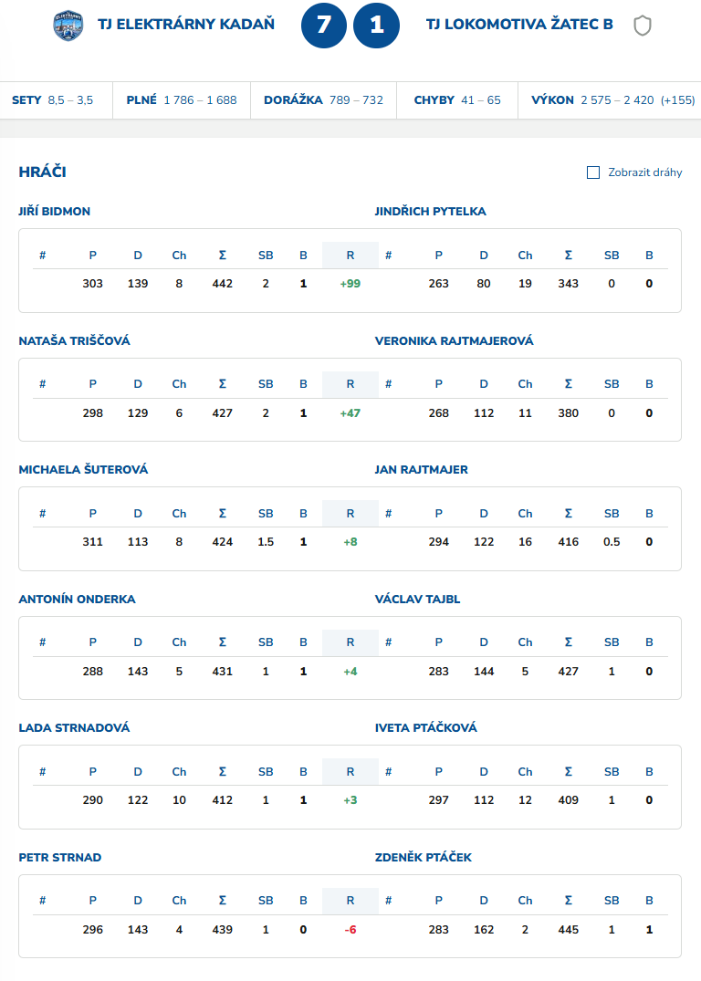

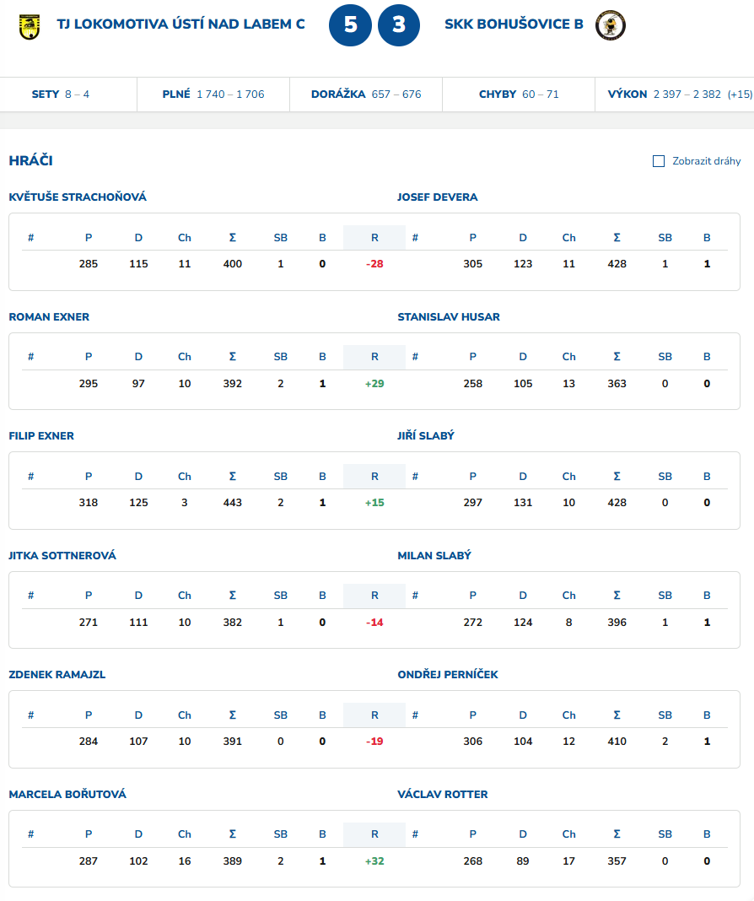

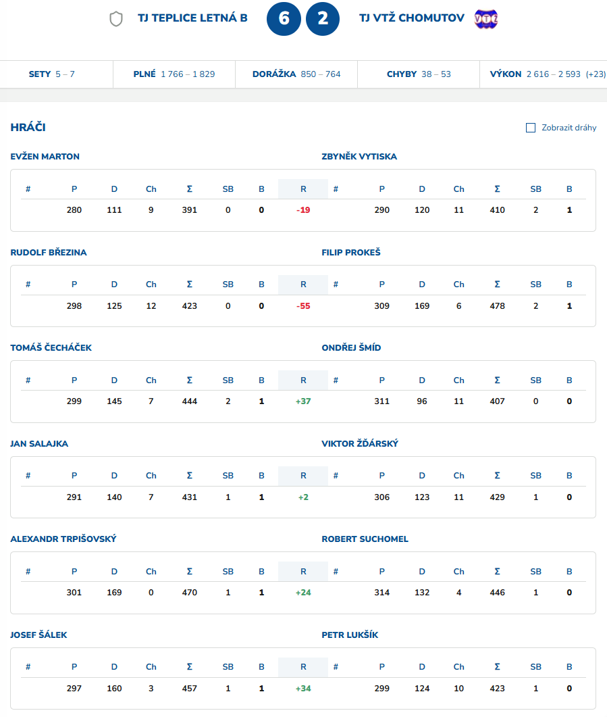

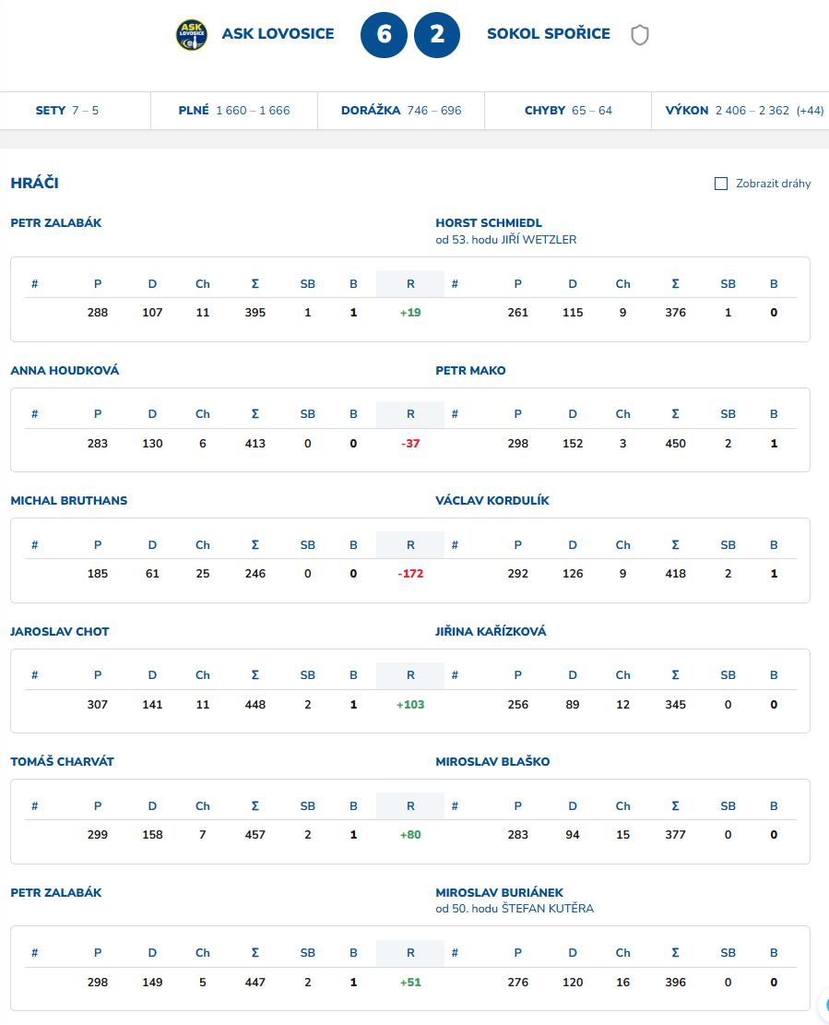

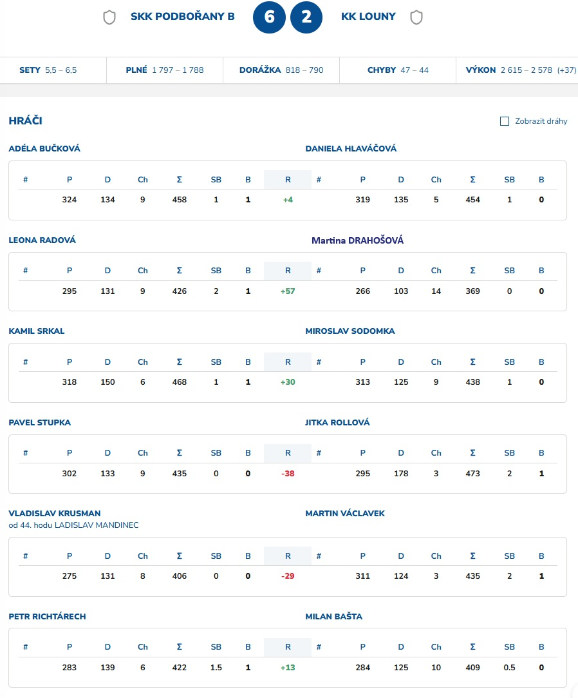

Jednotlivci:
# Hráč Tým Ø P D Ch MAX
1. Filip Prokeš TJ VTŽ Chomutov 474 309 165 5 478
2. Daniela Hlaváčová KK Louny 470 317 153 4 485
3. Jitka Rollová KK Louny 464 311 153 3 473
4. Adéla Bučková SKK Podbořany B 458 324 134 9 458
5. Robert Suchomel TJ VTŽ Chomutov 458 317 141 5 469
6. Zbyněk Vytiska TJ VTŽ Chomutov 458 306 152 8 505
7. Josef Šálek TJ Teplice Letná B 457 297 160 3 457
8. Tomáš Charvát ASK Lovosice 457 302 156 7 457
9. Petr Strnad TJ Elektrárny Kadaň 449 306 143 6 458
10. Petr Lukšík TJ VTŽ Chomutov 448 305 143 9 472
11. Miroslav Sodomka KK Louny 445 321 124 9 452
12. Kamil Srkal SKK Podbořany B 445 299 146 8 468
13. Tomáš Čecháček TJ Teplice Letná B 444 299 145 7 444
14. Filip Exner TJ Lokomotiva Ústí nad Labem C 443 318 125 3 443
15. Radek Jung KK Louny 442 297 145 6 442
16. Viktor Žďárský TJ VTŽ Chomutov 440 307 133 8 450
17. Zdeněk Ptáček TJ Lokomotiva Žatec B 439 293 147 4 445
18. Pavel Stupka SKK Podbořany B 438 302 136 7 440
19. Martin Václavek KK Louny 435 311 124 3 435
20. Dančo Bosilkov TJ VTŽ Chomutov 433 301 132 8 433
21. Rudolf Březina TJ Teplice Letná B 433 300 133 7 442
22. Alexandr Trpišovský TJ Teplice Letná B 432 288 144 3 470
23. Šárka Uhlíková TJ Lokomotiva Žatec B 431 307 124 9 431
24. Jiří Slabý SKK Bohušovice B 431 291 141 8 434
25. Petr Mako Sokol Spořice 428 281 147 4 450
26. Petr Richtárech SKK Podbořany B 428 293 136 6 434
27. Martin Ledwoň TJ Lokomotiva Ústí nad Labem C 427 313 114 14 427
28. Leona Radová SKK Podbořany B 426 295 131 9 426
29. Ondřej Perníček SKK Bohušovice B 426 315 111 12 442
30. Michaela Šuterová TJ Elektrárny Kadaň 424 311 113 8 424
31. Roman Exner TJ Lokomotiva Ústí nad Labem C 424 296 128 10 455
32. Antonín Onderka TJ Elektrárny Kadaň 423 291 133 7 431
33. Josef Devera SKK Bohušovice B 423 299 124 9 428
34. Pavel Bidmon TJ Elektrárny Kadaň 421 309 112 12 421
35. Petr Zalabák ASK Lovosice 421 280 142 7 447
36. Květuše Strachoňová TJ Lokomotiva Ústí nad Labem C 421 293 128 8 441
37. Zdenek Ramajzl TJ Lokomotiva Ústí nad Labem C 418 298 120 9 444
38. Nataša Triščová TJ Elektrárny Kadaň 415 290 125 8 427
39. Jaroslav Chot ASK Lovosice 414 292 122 11 448
40. Lada Strnadová TJ Elektrárny Kadaň 412 290 122 10 412
41. Iveta Ptáčková TJ Lokomotiva Žatec B 412 293 119 11 414
42. Milan Bašta KK Louny 411 284 128 8 413
43. Ondřej Šmíd TJ VTŽ Chomutov 407 311 96 11 407
44. Jan Salajka TJ Teplice Letná B 406 283 123 10 431
45. Václav Kordulík Sokol Spořice 405 275 130 7 418
46. Václav Tajbl TJ Lokomotiva Žatec B 404 288 117 11 427
47. Jitka Sottnerová TJ Lokomotiva Ústí nad Labem C 404 274 130 9 426
48. Milan Slabý SKK Bohušovice B 403 284 119 11 409
49. Jitka Jindrová Sokol Spořice 399 275 124 7 399
50. Anna Houdková ASK Lovosice 399 277 122 7 413
51. Jiří Bidmon TJ Elektrárny Kadaň 398 282 117 10 442
52. Jiří Mitáček TJ Lokomotiva Žatec B 397 262 135 7 397
53. Petr Zalabák ASK Lovosice 395 288 107 11 395
54. Martin Lukeš TJ Teplice Letná B 392 268 124 1 392
55. Evžen Marton TJ Teplice Letná B 391 280 111 9 391
56. Marcela Bořutová TJ Lokomotiva Ústí nad Labem C 385 280 105 13 389
57. Vladislav Krusman SKK Podbořany B 384 264 120 11 384
58. Miloš Maňour ASK Lovosice 384 279 105 14 384
59. Petr Andres Sokol Spořice 382 259 123 5 382
60. Horst Schmiedl Sokol Spořice 381 285 96 10 381
61. Václav Valenta KK Louny 381 277 104 16 381
62. Miroslav Blaško Sokol Spořice 377 283 94 15 377
63. Jaroslav Štěpánek Sokol Spořice 377 278 99 12 377
64. Jitka Šálková TJ Teplice Letná B 376 271 105 14 376
65. Stanislav Husar SKK Bohušovice B 375 277 99 15 387
66. Ladislav Zalabák ASK Lovosice 372 285 87 13 372
67. Ladislav Mandinec SKK Podbořany B 369 256 113 12 369
68. Jana Salačová KK Louny 369 266 103 14 369
69. Jindřich Pytelka TJ Lokomotiva Žatec B 366 269 97 17 388
70. Pavel Nocar TJ Elektrárny Kadaň 365 268 97 15 365
71. Václav Rotter SKK Bohušovice B 351 258 93 16 357
72. Jiřina Kařízková Sokol Spořice 345 256 89 12 345
73. Lukáš Mandinec SKK Podbořany B 343 245 98 19 343
74. Michal Bruthans ASK Lovosice 246 185 61 25 246
Sportovně technické informace:
Hráči dopsaní na soupisku:
registrační číslo jméno a příjmení datum startu družstvo

26296 Exner Filip TJ Lokomotiva Ústí nad Labem C 25.09.
17762 Marton Evžen TJ Teplice Letná B 26.09.
22166 Václavek Martin KK Louny 26.09.
Starty náhradníků:
registrační číslo jméno a příjmení datum startu družstvo

26241 Rajtmajerová Veronika TJ Lokomotiva Žatec B 1. start
27330 Rajtmajer Jan TJ Lokomotiva Žatec B 1. start

Program dalšího kola:
3. kolo
03.10.26 | so | 13:00 | Bohušovice 1-4 | SKK Bohušovice B - KK Louny
03.10.26 | so | 13:00 | Žatec 1-4 | TJ Lokomotiva Žatec B - SKK Podbořany B
03.10.26 | so | 9:00 | Chomutov 1-2 | TJ VTŽ Chomutov - ASK Lovosice
01.10.26 | čt | 17:00 | Lokomotiva Ústí 1-4 | TJ Lokomotiva Ústí n/L. C - TJ Teplice Letná B
Odložené utkání:
17.10.26 | so | 9:00 | Spořice 1-2 | Sokol Spořice - TJ Elektrárny Kadaň

Zpracoval: Pavel Kohlíček

